Bài tập Git
Sinh viên A (leader): Nguyễn Thức DH52201540
Sinh viên B: Bùi Nhật Lâm DH52200966
Sinh viên C:
- Hãy tạo 1 remote repository (RR) (sv A)
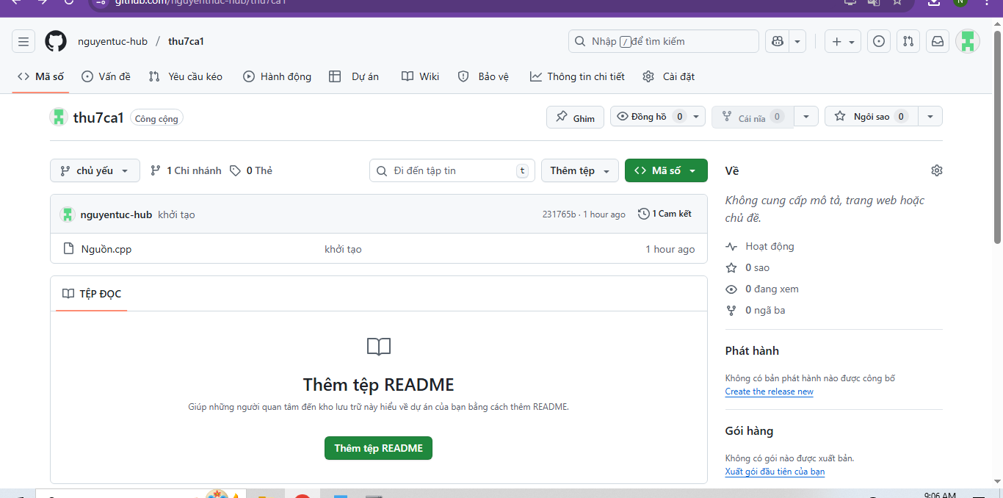
- SV A,B,C lấy kho vừa tạo về máy của mình
Trả lời: 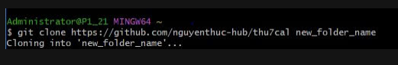

- SV A chép file source.cpp được cung cấp vào LR của mình vừa tạo
- 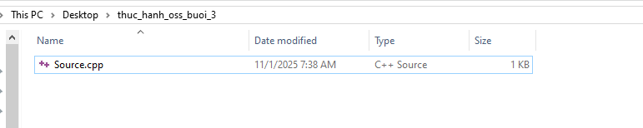

- Nhóm cho biết trạng thái (status) của các file vừa chép vào? Xem trại thái bằng cách nào?
Trả lời: Untracked files, xem trang thai bang git status

Hình minh họa
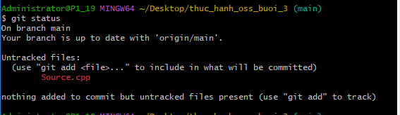
- SV A hãy thêm file đó vào LR
Trả lời:

- Kiểm tra lại trạng thái các file đó
File source.cpp có trạng thái là gì? Changes to be committed
Hình minh họa
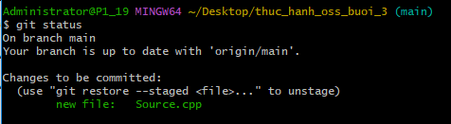
- Commit những thay đổi đó
Trả lời: git commit -m "update"
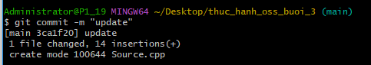
- Đẩy các thay đổi đó lên RR của nhóm
Trả lời: git push
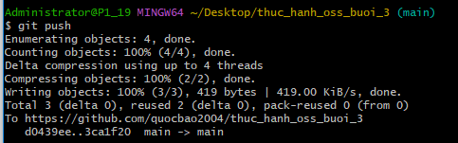

- SV B,C lấy kho của nhóm mình về máy
Trả lời: git pull

- SV A, B,C hoàn thành file source.cpp theo phân công
SV A: hàm tổng

SV B: hàm hiệu

SV C: hàm tích

Vào hàm main

